

**О внесении изменений и дополнений в постановление акимата города Усть-Каменогорска от 09 апреля 2015 года № 10643 "Об утверждении схемы и порядка перевозки в общеобразовательные школы детей, проживающих в отдаленных населенных пунктах города Усть-Каменогорска"**

Постановление акимата города Усть-Каменогорска Восточно-Казахстанской области от 27 мая 2024 года № 1858. Зарегистрировано Департаментом юстиции Восточно-Казахстанской области 29 мая 2024 года № 9023-16

      Акимат города Усть-Каменогорска ПОСТАНОВЛЯЕТ:

      1. Внести в постановление акимата города Усть-Каменогорска от 09 апреля 2015 года № 10643 "Об утверждении схемы и порядка перевозки в общеобразовательные школы детей, проживающих в отдаленных населенных пунктах города Усть-Каменогорска" (зарегистрировано в Реестре государственной регистрации нормативных правовых актов за № 3930) следующие изменения и дополнения:

      заголовок изложить в следующей редакции:

      "Об утверждении схем и порядка перевозки в общеобразовательные школы детей, проживающих в отдаленных населенных пунктах города Усть-Каменогорска";

      пункт 1 изложить в новой редакции:

      "1. Утвердить схемы и порядок перевозки в общеобразовательные школы детей, проживающих в отдаленных населенных пунктах города Усть-Каменогорска согласно приложениям 1, 1-1, 1-2, 1-3, 1-4, 2 к настоящему постановлению.";

      приложение 1 к указанному постановлению изложить в новой редакции согласно приложению 1 к настоящему постановлению;

      дополнить указанное постановление приложениями 1-1, 1-2, 1-3, 1-4 согласно приложениям 2, 3, 4, 5 к настоящему постановлению.

      2. Настоящее постановление вводится в действие по истечении десяти календарных дней после дня его первого официального опубликования.

|  |  |
| --- | --- |
| *Аким города Усть-Каменогорска* | *Ж. Омар* |

|  |  |
| --- | --- |
|  | Приложение 1  к постановлению акимата  города Усть-Каменогорска  от 27 мая 2024 года № 1858 |
|  | Приложение 1 к постановлению акимата  города Усть-Каменогорска  от 09 апреля 2015 года № 10643 |

**Схема перевозки детей, проживающих в отдаленных населенных пунктах города Усть-Каменогорска в коммунальное государственное учреждение "Средняя школа № 18" отдела образования по городу Усть-Каменогорску управления образования Восточно-Казахстанской области**

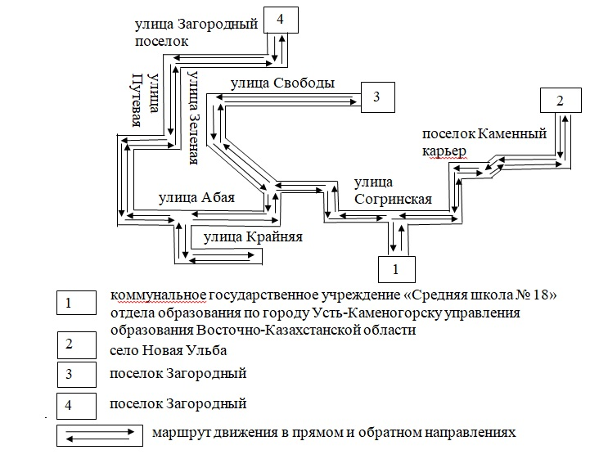

|  |  |
| --- | --- |
|  | Приложение 2 к постановлению |
|  | Приложение 1-1  к постановлению акимата  города Усть-Каменогорска  от 09 апреля 2015 года № 10643 |

**Схема перевозки детей, проживающих в отдаленных населенных пунктах города Усть-Каменогорска в коммунальное государственное учреждение "Ахмеровская средняя школа" отдела образования по городу Усть-Каменогорску управления образования Восточно-Казахстанской области**

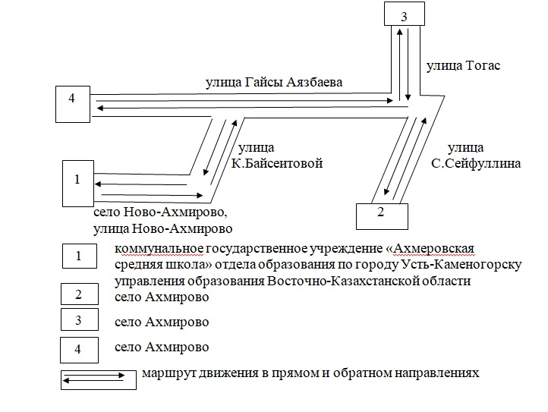

|  |  |
| --- | --- |
|  | Приложение 3 к постановлению |
|  | Приложение 1-2  к постановлению акимата  города Усть-Каменогорска  от 09 апреля 2015 года № 10643 |

**Схема перевозки детей, проживающих в отдаленных населенных пунктах города Усть-Каменогорска в коммунальное государственное учреждение "Средняя школа № 33 имени Абая" отдела образования по городу Усть-Каменогорску управления образования Восточно-Казахстанской области**

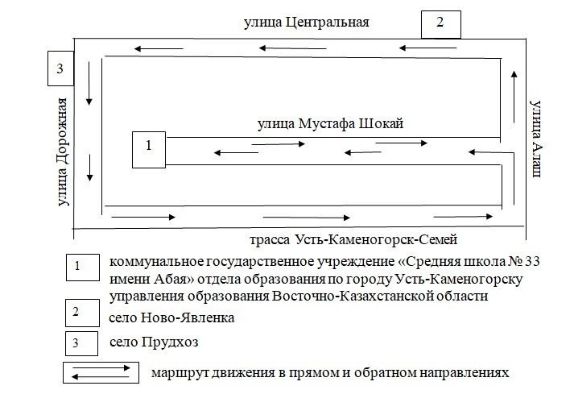

|  |  |
| --- | --- |
|  | Приложение 4 к постановлению |
|  | Приложение 1-3  к постановлению акимата  города Усть-Каменогорска  от 09 апреля 2015 года № 10643 |

**Схема перевозки детей, проживающих в отдаленных населенных пунктах города Усть-Каменогорска в коммунальное государственное учреждение "Средняя школа № 42" отдела образования по городу Усть-Каменогорску управления образования Восточно-Казахстанской области**

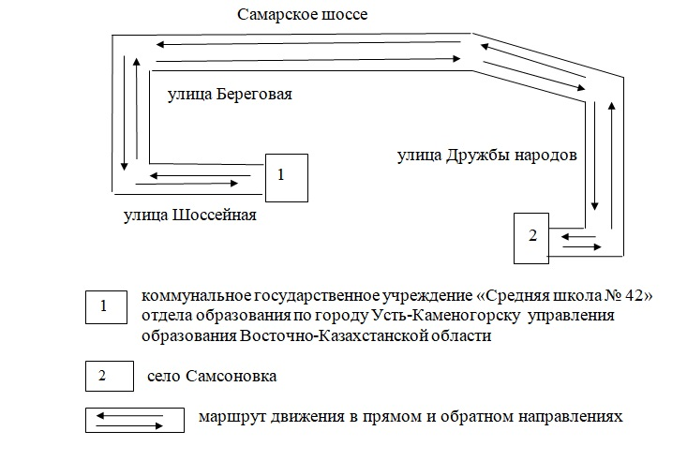

|  |  |
| --- | --- |
|  | Приложение 5 к постановлению |
|  | Приложение 1-4  к постановлению акимата  города Усть-Каменогорска  от 09 апреля 2015 года № 10643 |

**Схема перевозки детей, проживающих в отдаленных населенных пунктах города Усть-Каменогорска в коммунальное государственное учреждение "Общеобразовательная школа № 49" отдела образования по городу Усть-Каменогорску управления образования Восточно-Казахстанской области**

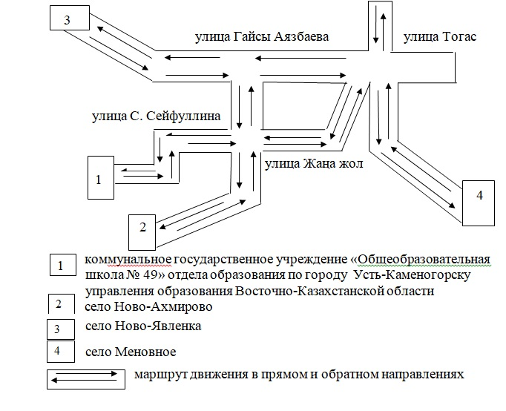

© 2012. РГП на ПХВ «Институт законодательства и правовой информации Республики Казахстан» Министерства юстиции Республики Казахстан